REPORTING ACCOUNTBUNDLE

CHỨC NĂNG:

Trang chủ: /account

Trang admin: /admin

Khi vào trang chủ sẽ có các chức năng sau:

1. Login

* Link: /login
* Nếu chưa có tài khoản, có thể tạo theo link: /register
* Sau khi đăng nhập, giao diện có 2 chức năng:

+ Change password

+ Logout

1. Forgot password

* Link: /account/resetpassword
* Sau khi click vào chức năng forgot password, nhập username, click Submit, hệ thống sẽ gửi link để reset password vào trong mail của user đó. User sẽ check mail và click vào link kích hoạt, hệ thống sẽ reset password cho user. Sau khi reset giao diện sẽ có nút Change password để suggest người dùng đổi lại pass theo cách riêng.

1. Login via Facebook

* Khi click vào chức năng này sẽ ra giao diện sau:

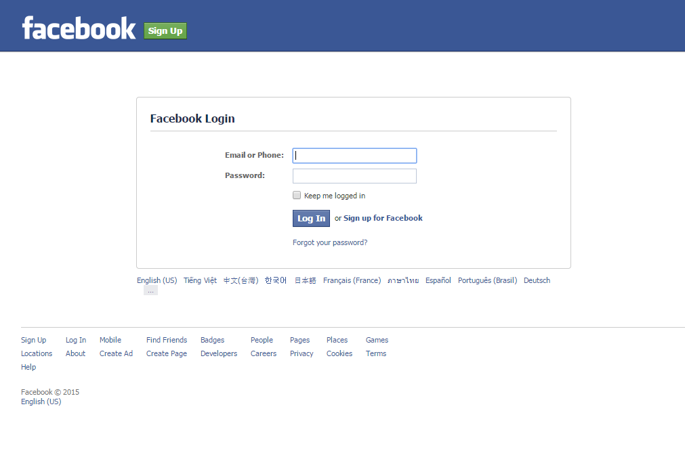

* Nhập user và pass của tài khoản facebook vào -> Login
* Sau khi login sẽ vào giao diện như Login bằng tài khoản thường

Đây là cái flow của chức năng connect tới facebook :

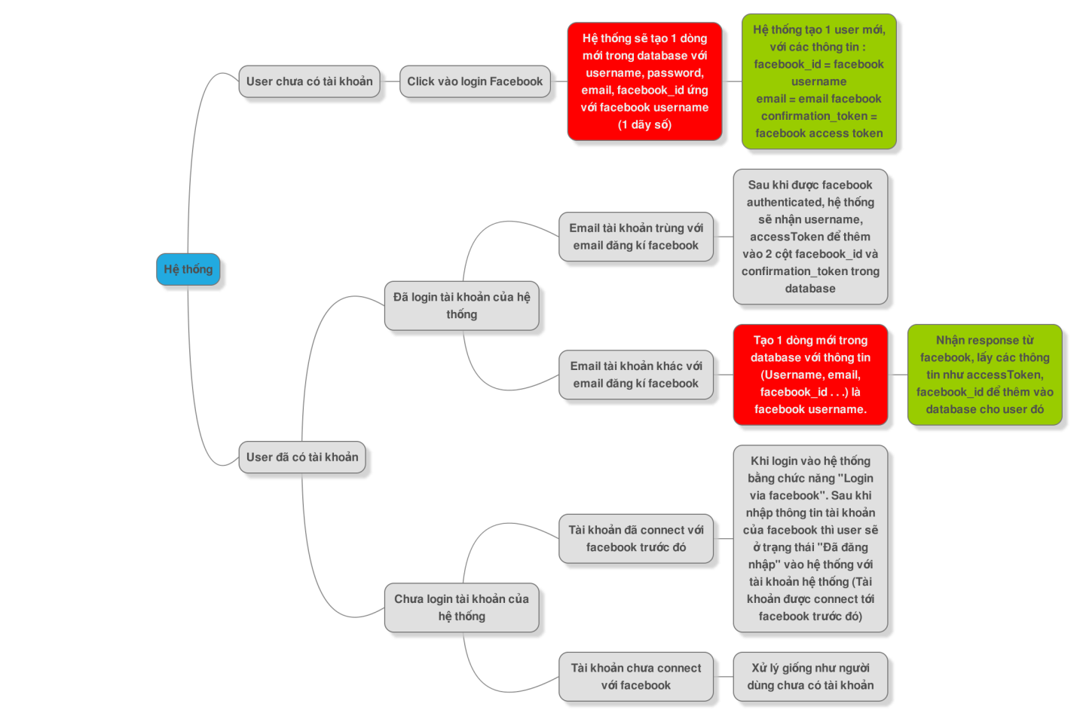  
Hiện tại thì chức năng em làm chỉ đạt được tới 2 khung màu đỏ.   
Kết quả em muốn đạt được ở 2 flow đó là tới khung màu xanh nhưng chưa làm được.  
Còn những khung màu xám thì em đã làm xong.

1. Register

* Link: /register

Khi vào trang admin:

* Link: /admin
* Nếu chưa login trang tự động hiện giao diện login
* Nếu user đó không được cấp quyền thì trang admin sẽ: Denied Access
* Nếu user có quyền thì sẽ vào được trang admin và thấy được thông tin của các user khác, ngoại trừ user đang đăng nhập vào.

\*\* Hiện tại thì em chưa biết cách lấy cái roles hiện tại của user đó nên chưa thay đổi roles của user được nên đang làm thay đổi bằng command line chứ chưa làm bằng giao diện được.